小城世態涼 細味人情暖

香港發展急速，香港人分分秒秒都在追節奏，趕步伐。大家變得對生活麻木，對社會問題視而不見，對社區的人與事漠不關心。亦有不少人直言，除了在「沙士」等非常時期外，在香港，「人情薄如紙」。但這又是否事實的全部？近年有不少人自發性舉辦社區分享物資活動，以決心和行動，重新定義香港社區的人情味，其實並非「薄如紙」。

「我們在分享，不是施予」
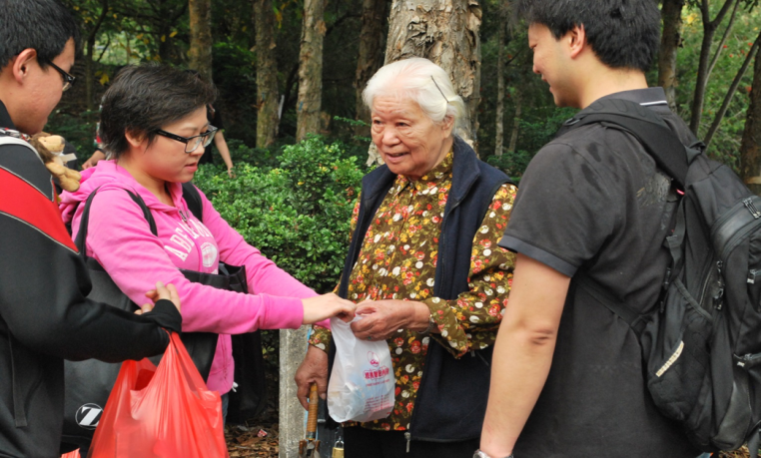
「平等分享行動」召集人曾志浩表示，這類活動不是做善事，沒有「施」與「受」的身分。只要分享者在街上看到有需要的人，便可以隨心上前分享物資，事前不需計劃或籌備。活動目的在於分享自己所擁有的物件、食物和時間，重新建立一種日常社區的感情，是一個沒有身分平等概念的
分享者突見婆婆獨行路上，見其舉步為艱，即馬上搀扶並送上心意。

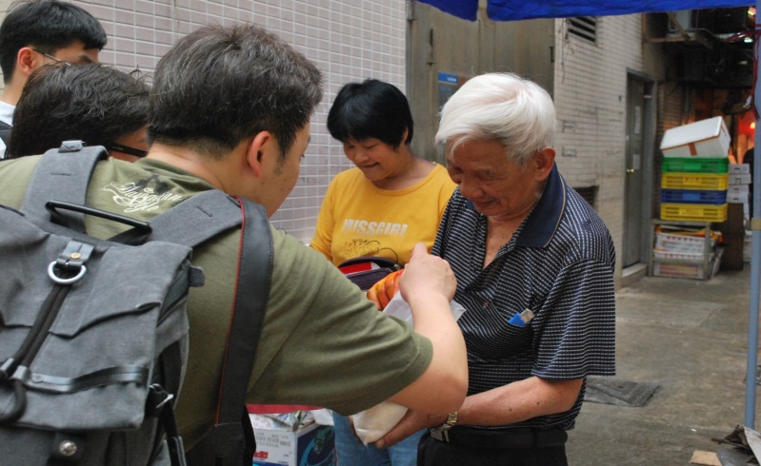
行動。有不少參加者表示，分享的只是普通乾糧或多餘家品，雖然看似微不足道，但仍希望以自己力量，幫助有需要的人。第一次參加
Tommy向後巷的老人家送上麵包

動的阿峰認為自己是社區的一分子：「我會幫手，因為我是香港人」。已經第三次參與活動的Tommy認為物資
價值並不重要。他說：「其實你的二十元未必幫得上甚麼，但你用那二十元去關心一個人的行動才是最重要。」參加者均希望將來繼續透過這類型的活動，讓政府「看見」政策保障不到的、大眾「看不見」但有需要的人士。

「不用資產審查，隨心分享」
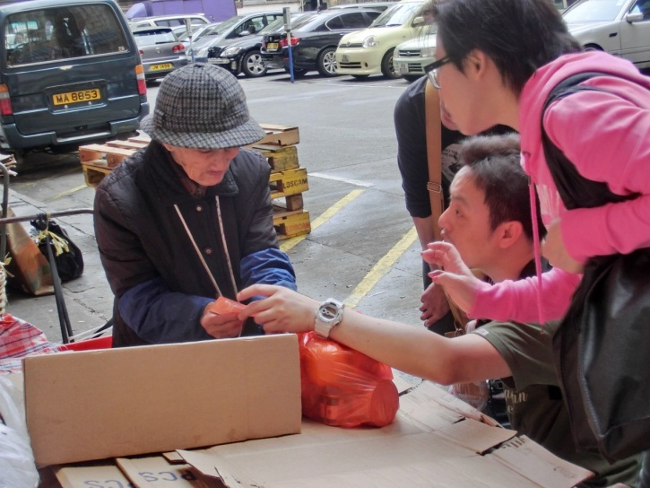
由於物質分享活動沒有特定對象，在於隨心，故在街上收到「禮物」的人，都表示「又驚又喜」。周婆婆本來正在街旁撿紙皮箱，分享者突然走上前送上一袋餅乾和茶葉蛋，婆婆顯得份外興奮。她說：「婆婆那麼辛苦，自食其力，隨意（酌量）有，我們會比較開心。」她放下紙箱，捧著仍然有微溫的茶葉蛋，小心翼翼地細味那份溫暖的味道；而分享者當中的快樂也不言而喻。行動召集人指，是次活動有別於一般政府援助。要得到物資，事前不需要資產審查，亦不需要提供入息証明，一切隨心。這類活動會定期在不同社區舉辦，務求令全香港有需要人士感受到一份人情味。他強調，這類活動沒有階級之分，只有平等分享，不會標籤收到禮物的一群；相反，只令社會多一份溫暖。
分享者Candy為周婆婆送上餅乾及茶葉蛋

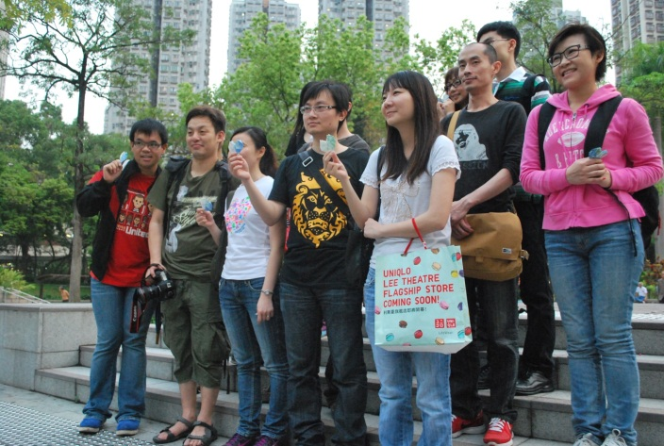
社工：分享倍添人情味
「社區」本由人和情兩者建構。是次行動正正以情感出發，由人所帶領，重拾城市裡誠摯濃厚的人情味道。社會工作者林遠濠對這類活動有正面評價：「這類活動原意不錯，一方面令有需要的人收到物資，另一方面也可以好好利用社會多餘物資。」他認為更多同類活動能為香港社區多添幾分人情味，緊扣社區內人與人的關係。
全體分享者手持用紙幣摺成的心型圖案，寓意送上愛心

